- INLEIDING GRAAFWERKZAAMHEDEN
Studies hebben aangetoond dat graafwerkzaamheden één van de meest risicovolle werken in de bouwindustrie is. Verwondingen door incidenten met graafwerkzaamheden zijn overwegend zeer ernstig en zelfs dodelijk. Het is uiterst belangrijk de verschillende veilig-heidsaspecten bij dit type werkzaamheden nauwgezet op te volgen.

- TOELICHTING & RISICO’S
- Wat valt er onder graafwerkzaamheden:  - uitgraven en verzetten van grond  - grondboringen  - plaatsen filters/drains voor grondwatersanering  NIET: werken met een schop  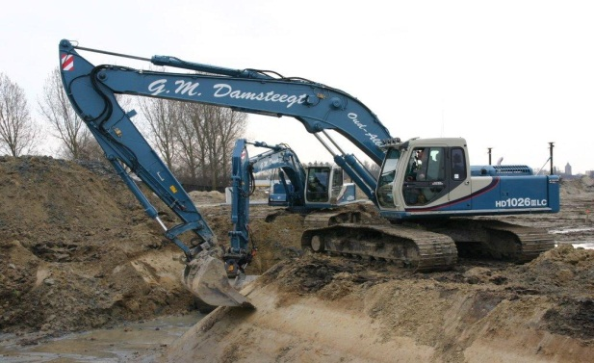 | Voorbeelden:  putten voor plaatsen tanks  aanleg leidingwerk  plaatsen koolwaterafscheider  bodemonderzoek  grondsanering  grondwatersanering  plaatsen tanks op tankstations
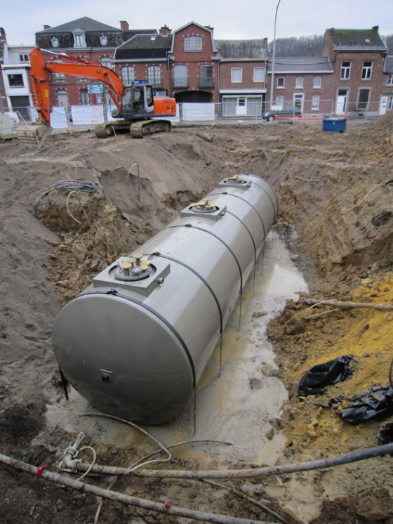

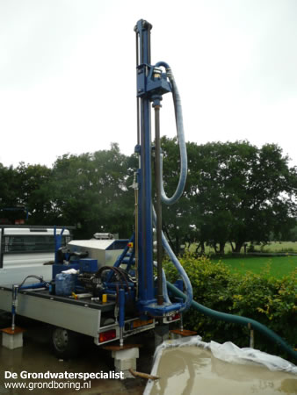

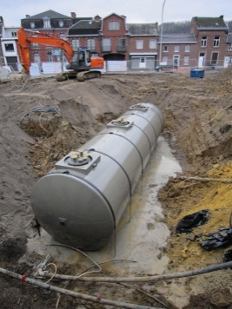

- Volgende risico’s zijn verbonden aan graafwerkzaamheden :
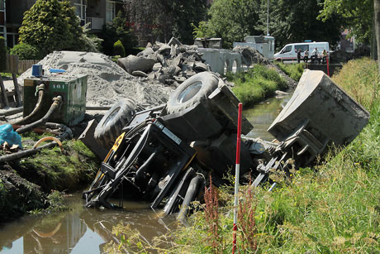
- wegzakken en omvallen van de machines
- aanrijdingen
- beknelling van werknemers
- instorten van sleuven en putten (besloten ruimte)
- elektrocutie door kabels en leidingen
- gevaarlijke stoffen door bodemverontreininging
- raken van ondergrondse leidingen en ruimtes

- VEILIGHEIDSEISEN
MOET ALTIJD !!!
CHECK
- PERSOONLIJKE BESCHERMINGSMIDDELEN
- veiligheidsvest / fluovest
- veiligheidsschoenen of – laarzen
- veiligheidshelm
- gehoorbescherming vanaf 80 dB(A)
- adembescherming bij grondverontreiniging > 10 ppm
- veiligheidsbril en handschoenen voor
het bijvullen van antivries, remolie en brandstof
- GEEN OPEN HANGENDE KLEDING
- MACHINISTEN: HOUD HANDEN EN SCHOENEN SCHOON
- VOORBEREIDING GRAAFWERKZAAMHEDEN
- Verkenning van het terrein (locatie van doorgangen, putten, obstakels, …)
- Bodemonderzoek (verontreinigde grond, extra maatregelen)
- Stabiliteitsstudie (draagkracht en begaanbaarheid van het terrein
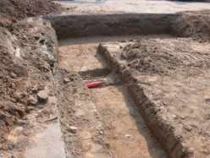
- Locatie van kabels en leidingen gekend en
gemarkeerd (extra testsleuven indien onzeker)
- Afzetting van het werkterrein
- Afsluiting nutsvoorzieningen
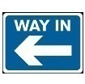
- VERKEERSPLAN VOOR DE SITE (ook voor andere voertuigen
- aanduiding weg IN en weg UIT
- aanduiding van de te volgen weg(en) tussen IN en UIT (indien nodig)
- aanduiding maximum snelheid
- andere interne verkeers- en HSSE-regels afhankelijk van de situatie
GRONDVERZETMACHINES (graafmachine, kiepkar, stortkar, shovel, …)
CHECK
- DAGELIJKSE INSPECTIE van/op
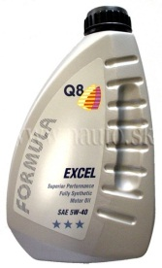
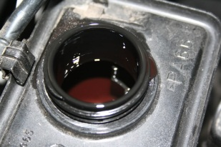
- lekkages
- defecte of ontbrekende delen
- bandenspanning
- toestand van de banden en rupsen
- niveau van motorolie, remvloeistof, hydraulische olie en koelvloeistof
- werking van alle functies
- werking van verlichting, claxon, riemen, achteruitrijbeveiliging, …
- properheid van handgrepen, opstappen, cabine en bedieningshendels
- VEILIG WERKEN MET GRONDVERZETMACHINES
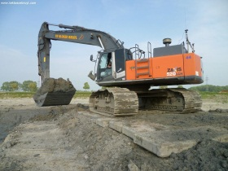
- bij het graven:
    - machine steeds horizontaal
    - voldoende afstand van sleuven en putten
    - (dragline)schotten onder machine bij zachte grond
    - NOOIT zwenken met de graafarm over cabines van andere machines
- voor de machines, in het algemeen, voorkom:
    - omvallen en wegglijden
    - grote schokken
    - dat aandrijfwielen doordraaien
    - zoveel als mogelijk rijden op de openbare weg
(machine moet dan voldoen aan de eisen voor wegverkeer)
- hijsen met grondverzetmachines: voldoen aan eisen van hijswerktuigen
- steeds rustig rijden
- niet bellen met GSM tijdens het werken met machines
- afstand houden van gaten, obstakels en markeringen
- passagiers alleen vervoeren als er correcte zitplaatsen zijn
- zorg voor een goed overzicht, ofwel veiligheidsman of camera gebruiken
- zorg dat de machine goed zichtbaar is (verlichting)
PARKEREN, ONDERHOUD & KEURING VAN DE MACHINES
CHECK
- VEILIG PARKEREN VAN DE MACHINE
- plaats de machine zoveel mogelijk horizontaal
- schakel de machine en elektrische apparatuur volledig uit
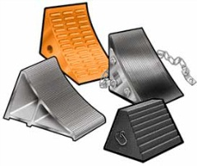
- transmissie neutraal, handrem opgetrokken, contactsleutel uit het slot
- haal de druk van het hydraulisch systeem
- borg de machine tegen wegrijden
- sluit de vuldoppen af (ook van mobiele brandstoftanks)
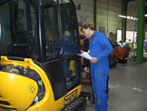
- ONDERHOUD & KEURING VAN DE MACHINE
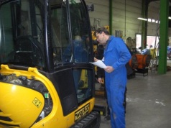
- periodieke inspecties en onderhoud
- keuring minstens één keer per jaar (met indicatie geldigheidsduur)
- toebehoren voor hijsen zie TSR Hoisting
RICHTLIJNEN & BESCHERMING PERSONEEL
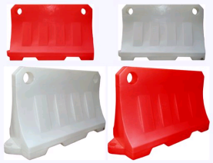
CHECK
- BEVEILIG DE RANDEN VAN GROTE UITGRAVINGEN
- GEEN rood-witte tape
    - voorkomt vallen NIET
    - wordt gemakkelijk door de wind weggeblazen
    - vervuilt het werkterrein
- Kies voor meer solide valvoorkomende randbeveiliging
(plastic watergevulde vangrails, stellingomheining, …)
- AANDACHTSPUNTEN VOOR PERSONEEL IN DE BUURT
- draag altijd alle PBM’s, zorg dat je zichtbaar bent en oogcontact hebt
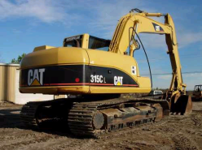
- benader de machines nooit van achteren
- rijd niet mee als er geen extra zitplaats is
en NOOIT in de shovelbak
- loop niet in de draaicirkel, dode hoek of onder de last van een machine
- eerbiedig het verkeersplan en steek routes en graafbanen niet onnodig over

Kuwait Petroleum North West Europe

DOCUMENT TITLE: TSR - Graafwerken

DOCUMENT NUMBER: KPNWE.WI.11.HSCO.068

REVIEW NUMBER: 0

EFFECTIVE DATE: 01 Dec 2017

NEXT REVIEW DATE: 01 Dec 2020
..

CONFIDENTIALITY:
The information contained in this document is confidential to Kuwait Petroleum International Ltd. Copyright © Kuwait Petroleum International Ltd. Copying of this document in any format is not permitted without written permission from the management of Kuwait Petroleum International Ltd.

This document is reviewed and approved according to the released online Document Approval Flow

Prepared by: | Operational Assistant | An Cornelis
Reviewed by: | Operational Assistant | An Cornelis
Approved by: | HSSE Manager | Gerardus Johannes Marinus Timmers

*Access rights: Generally Accessible

Reviews Summary

Review date | Review reference | Review details | Review version
2017-12-01 |  |  | 0

